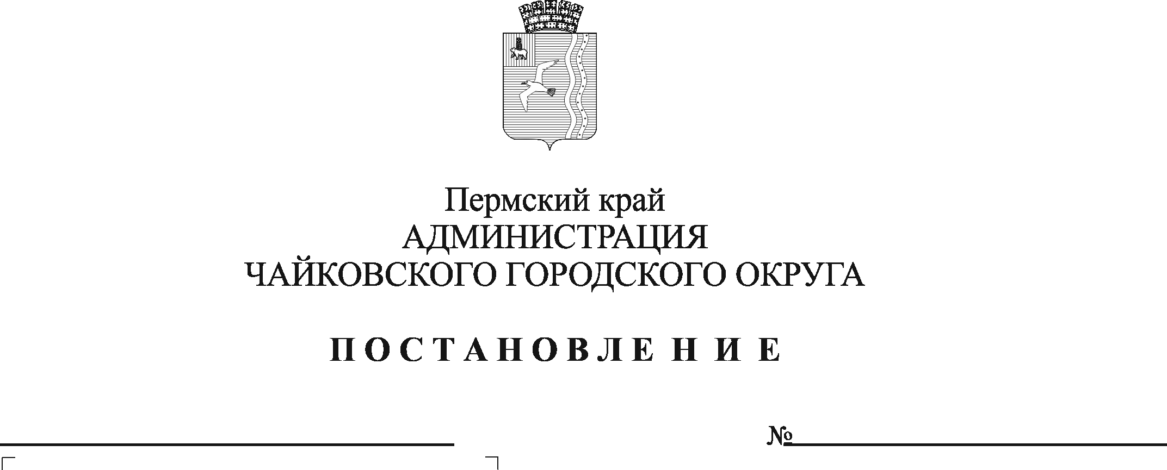
Об установлении предельного уровня соотношения средней заработной платы
руководителей и средней заработной платы
работников в МКУ «Управление гражданской защиты» в 2022 году

В соответствии со статьями 135, 139, 144, 145 Трудового кодекса Российской Федерации, Едиными рекомендациями по установлению на федеральном, региональном и местном уровнях систем оплаты труда работников государственных и муниципальных учреждений на 2022 год, утверждёнными решением Российской трёхсторонней комиссии по регулированию социально-трудовых отношений от 23 декабря 2021 г., протокол № 11, решением Думы Чайковского городского округа от 19 декабря 2018 г. № 96 «Об оплате труда работников муниципальных учреждений Чайковского городского округа», постановлением администрации Чайковского городского округа от 31 декабря 2019 г. № 2057 «Об утверждении Положения о системе оплаты труда работников муниципального казенного учреждения «Управление гражданской защиты», в целях упорядочения условий оплаты труда руководителей муниципального казенного учреждения «Управление гражданской защиты» (далее - Учреждение)
ПОСТАНОВЛЯЮ:
1. Установить в 2022 году предельный уровень соотношения средней заработной платы руководителей Учреждения и средней заработной платы работников Учреждения в следующих кратностях:
- директору – 2,35;
- заместителю директора – 1,80;
- заместителю директора по антикризисному управлению – начальнику единой дежурно-диспетчерской службы – 1,58.
2. Признать утратившим силу постановление администрации Чайковского городского округа от 9 марта 2021 г. № 201 «Об установлении предельного уровня соотношения средней заработной платы руководителей и средней заработной платы работников в МКУ «Управление гражданской защиты» в 2021 году».
- Опубликовать постановление в газете «Огни Камы» и разместить на официальном сайте администрации Чайковского городского округа.
- Постановление вступает в силу после его официального опубликования и распространяется на правоотношения, возникшие с 1 января 2022 г.
- Контроль за исполнением постановления возложить на первого заместителя главы администрации Чайковского городского округа, руководителя аппарата.
Глава городского округа -
глава администрации
Чайковского городского округа Ю.Г. Востриков

